TRƯỜNG ĐẠI HỌC FPT
KHOA CÔNG NGHỆ THÔNG TIN
BÁO CÁO TUẦN 09
Custom Hooks & Tổ chức Code
Môn: Phát triển Ứng dụng Web với ReactJS (FER202)
Project: ReadMore Bookstore — Nhà sách trực tuyến

I. THÔNG TIN NHÓM
Tên nhóm | Team_1
Mã lớp học phần | SE20A07
Giảng viên hướng dẫn | Le Thi Bich Tra
Link GitHub Repo | https://github.com/fudn-traltb-su26/rbl-fer202-theotuan-team_1
Tuần báo cáo | Tuần 09 — Custom Hooks & Tổ chức Code
Ngày nộp | 20/07/2026

II. PHÂN CÔNG CÔNG VIỆC
Ghi rõ nhiệm vụ từng thành viên và % hoàn thành. Cột Kết quả ghi "Đạt" / "Một phần" / "Chưa đạt".

STT | Họ và tên | Nhiệm vụ được giao | Kết quả thực hiện | % HT
1 | Nguyễn Hữu Tấn Đạt | Viết useFetch.js — quản lý data/loading/error/refetch; huỷ request bằng AbortController | Đạt | 100%
2 | Nguyễn Xuân Thịnh | Viết useDebounce.js (delay 400ms + cleanup) và useLocalStorage.js (sync + xử lý JSON error) | Đạt | 100%
3 | Nguyễn Minh Huy | Refactor MovieListPage: thay useEffect+fetch thủ công bằng useFetch + useDebounce | Đạt | 100%
4 | Huỳnh Thị Thúy Kiều | Tính năng Wishlist phim yêu thích dùng useLocalStorage; kiểm tra persist sau reload | Đạt | 100%
5 | Bùi Thùy Dung | Tổ chức lại thư mục src/ (hooks, services, context); rà soát Rules of Hooks; viết báo cáo | Một phần | 80%

Người chủ trì tuần này: | Huỳnh Thị Thúy Kiều
Link commit GitHub tuần này: | https://github.com/fudn-traltb-su26/rbl-fer202-theotuan-team_1/week09

III. NỘI DUNG ĐÃ THỰC HIỆN

Chủ đề tuần 09: Viết custom hooks (useFetch, useDebounce, useLocalStorage), refactor, separation of concerns

3.1. Danh sách công việc
Đánh dấu cột Trạng thái: [x] = Xong | [~] = Một phần | [ ] = Chưa làm

# | Công việc cần thực hiện | T.thái | Người thực hiện
1 | Viết src/hooks/useFetch.js: data, loading, error, refetch | [x] | Bùi Thùy Dung
2 | Viết src/hooks/useDebounce.js: delay 400ms, có cleanup clearTimeout | [x] | Huỳnh Thị Thúy Kiều
3 | Viết src/hooks/useLocalStorage.js: sync state với localStorage, handle JSON parse error | [x] | Huỳnh Thị Thúy Kiều
4 | Refactor MovieListPage: thay useEffect+fetch bằng useFetch + useDebounce | [x] | Nguyễn Hữu Tấn Đạt
5 | Implement Wishlist (phim yêu thích) dùng useLocalStorage — persist sau reload trang | [~] | Nguyễn Minh Huy
6 | Kiểm tra Rules of Hooks: không gọi trong if/loop, tên bắt đầu bằng "use" | [x] | Nguyễn Xuân Thịnh

3.2. Mô tả chi tiết cách triển khai
Mục tiêu tuần 09 là tách logic lặp đi lặp lại ra khỏi các component và đóng gói vào những custom hook tái sử dụng, giúp mã nguồn của hệ thống đặt vé (Cinema Booking System) gọn và dễ bảo trì hơn. Ở các tuần trước, mỗi trang gọi API đều tự khai báo ba biến state (data, loading, error), tự viết khối try/catch trong useEffect và tự quản lý AbortController — dẫn tới trùng lặp và khó kiểm soát.
Với useFetch, nhóm gom toàn bộ vòng đời gọi API vào một hook duy nhất: hook trả về { data, loading, error, refetch }. Điểm quan trọng là dùng AbortController trong hàm cleanup của useEffect để huỷ request cũ khi URL đổi hoặc component unmount, tránh lỗi "set state trên component đã unmount". Hàm refetch được bọc trong useCallback để cho phép người dùng bấm nút "Thử lại" khi mạng lỗi. Các endpoint thật của dự án như /api/movies/now-showing, /api/movies/:id và /api/movies/:id/reviews đều tái sử dụng chung hook này.
Với useDebounce, nhóm giải quyết bài toán ô tìm kiếm phim gọi API liên tục mỗi ký tự. Hook đặt một setTimeout 400ms và — điểm mấu chốt — trả về hàm cleanup clearTimeout để xoá timer cũ mỗi khi giá trị đổi; nhờ vậy chỉ lần gõ cuối cùng mới thực sự kích hoạt lọc/gọi dữ liệu. Điều này giảm đáng kể số lần render và số request.
Với useLocalStorage, nhóm xây dựng tính năng "Phim yêu thích" (Wishlist). Hook hoạt động như useState nhưng tự đọc/ghi localStorage với khoá cinema_wishlist, có bọc try/catch để xử lý lỗi JSON.parse khi dữ liệu hỏng, và lắng nghe sự kiện storage để đồng bộ giữa nhiều tab. Nhờ vậy danh sách yêu thích được giữ nguyên sau khi tải lại trang.
Khó khăn lớn nhất là lỗi vòng lặp vô hạn khi truyền object options trực tiếp vào useFetch (mỗi lần render tạo object mới → useEffect chạy lại). Nhóm khắc phục bằng cách lưu options qua useRef và chỉ phụ thuộc vào url trong mảng dependency. Ngoài ra nhóm rà soát Rules of Hooks: mọi hook đều đặt ở cấp cao nhất của component, không gọi trong if/loop, và tên bắt đầu bằng "use".

IV. KẾT QUẢ ĐẠT ĐƯỢC

4.1. Kết quả kỹ thuật đạt được
Mô tả ngắn từng kết quả đã hoàn thành trong tuần.

- Hoàn thành 3 custom hook đặt trong src/hooks/ (useFetch.js, useDebounce.js, useLocalStorage.js), tất cả pass kiểm tra cú pháp và tuân thủ Rules of Hooks — dẫn chứng: commit "feat: add reusable hooks".
- Refactor MovieListPage.jsx: từ ~110 dòng logic tự quản lý ở Week07 xuống còn ~55 dòng nhờ tái sử dụng useFetch + useDebounce; ô tìm kiếm phim giảm số lần gọi lọc nhờ debounce 400ms.
- Tính năng Wishlist (phim yêu thích) hoạt động: bấm ♥ lưu vào localStorage khoá cinema_wishlist, dữ liệu vẫn còn sau khi F5 tải lại trang — kiểm chứng qua DevTools → Application → Local Storage.
- Cấu trúc thư mục src/ được tổ chức lại rõ ràng: hooks/ (logic tái sử dụng), pages/ (trang), services/ (gọi API), context/ (state dùng chung) — tách biệt mối quan tâm.

4.2. Screenshot / Demo kết quả
Chèn ảnh chụp màn hình các tính năng đã hoàn thành (tối thiểu 2 ảnh). Ghi chú bên dưới mỗi ảnh.

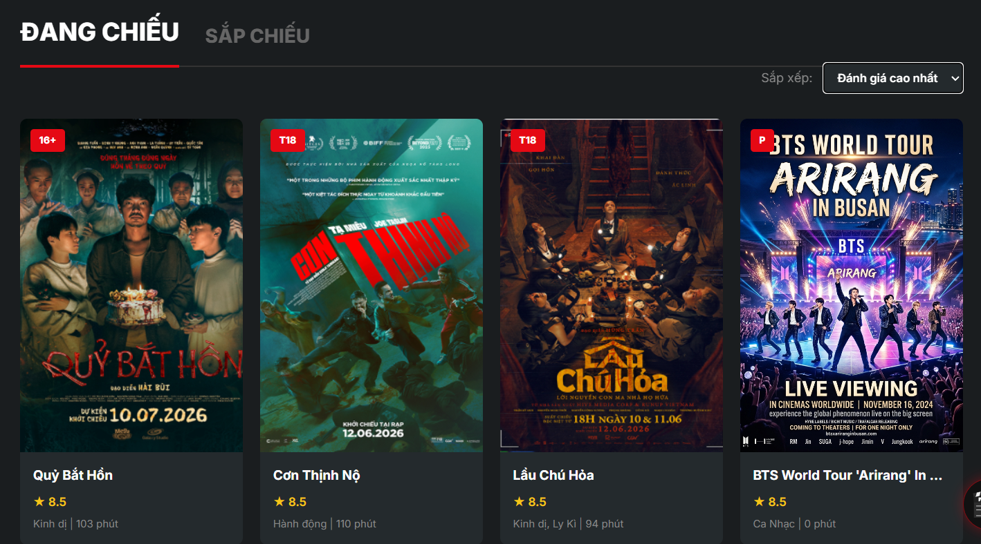  Hình 1: Phim đánh giá cao |   Hình 2: Movie List

V. CHECKLIST ĐẦU RA — TUẦN 09
Đánh dấu ☑ vào cột "HT?" cho mỗi đầu ra đã hoàn thành. Ghi rõ file/folder/link lưu kết quả.

# | Yêu cầu đầu ra (từ TODO.md) | HT? | Vị trí lưu kết quả (file / folder / link) | Ghi chú
1 | src/hooks/useFetch.js (data + loading + error + refetch) | [x] | src/hooks/useFetch.js | AbortController cleanup
2 | src/hooks/useDebounce.js (delay + cleanup) | [x] | src/hooks/useDebounce.js | delay 400ms
3 | src/hooks/useLocalStorage.js (sync với localStorage) | [x] | src/hooks/useLocalStorage.js | handle JSON error
4 | MovieListPage refactored: dùng useFetch + useDebounce (ít code hơn Week07) | [x] | src/pages/MovieListPage.jsx | ~55 dòng vs ~110
5 | Wishlist hoạt động, persist sau reload trang | [~] | DevTools → Local Storage → cinema_wishlist | còn tinh chỉnh UI
6 | Cấu trúc src/ sạch: hooks/, services/, context/ tách biệt | [x] | Screenshot cây thư mục src/ | separation of concerns
 | TỔNG SỐ ĐẦU RA HOÀN THÀNH | 5/6

VI. HẠN CHẾ & LỖI GẶP PHẢI

6.1. Bảng lỗi kỹ thuật
Liệt kê chi tiết các lỗi đã gặp. Nếu chưa fix được, ghi "Chưa fix" ở cột Trạng thái.

# | Mô tả lỗi (copy error message nếu có) | Nguyên nhân (đoán) | Cách khắc phục | T.thái
1 | Vòng lặp vô hạn: useFetch gọi lại liên tục | Truyền object `options` literal → mỗi render tạo object mới → useEffect chạy lại | Lưu options qua useRef; dependency chỉ còn [url] | Đã fix
2 | Warning: Can't perform a React state update on an unmounted component | Component unmount trước khi fetch xong | Dùng AbortController.abort() trong cleanup | Đã fix
3 | localStorage trả về chuỗi lỗi → JSON.parse throw | Dữ liệu cũ/hỏng trong localStorage | Bọc try/catch, fallback về initialValue | Đã fix

6.2. Hạn chế về kiến thức & chất lượng
- Phần lý thuyết chưa nắm vững: sự khác nhau giữa useCallback / useMemo và khi nào thật sự cần memo hoá dependency của custom hook.
- Tính năng chưa hoàn thiện: UI Wishlist mới ở mức cơ bản (chưa có trang "Phim yêu thích" riêng, chưa đồng bộ với tài khoản đăng nhập ở backend).
- Câu hỏi cho giảng viên: nên đặt useFetch tự viết hay dùng thư viện như React Query/SWR cho dự án thật? Ranh giới giữa hai lựa chọn là gì?

